Απαντήσεις Φυσική Κατεύθυνσης Γ΄ Λυκείου 2009

ΘΕΜΑ 1^{ο}

1 – γ
2 – α
3 – β
4 – γ
5. α – Λ
β – Λ
γ – Σ
δ – Σ
ε – Λ

ΘΕΜΑ 2^{ο}

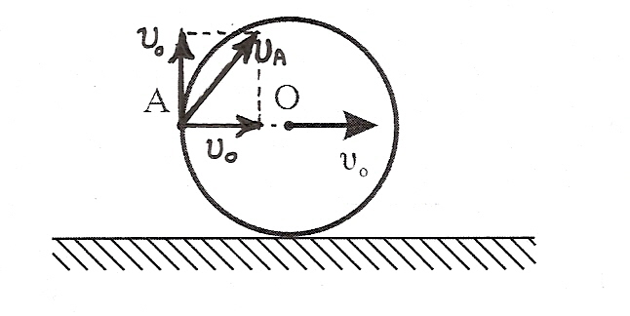
1. β

Λόγω της μεταφορικής κίνησης του δίσκου το σημείο Α έχει ταχύτητα υ_{CM} =ωR=υ₀ .
Λόγω της περιστροφικής κίνησης του δίσκου το σημείο Α έχει επιτρόχια ταχύτητα υ_{ε}= ωR=υ₀ .
Σύμφωνα με την αρχή της επαλληλίας, ισχύει: $\vec{υ_{Α}}=\vec{υ_{\text{CM}}}+\vec{υ_{ε}}$ όπου $\vec{υ_{\text{CM}}}⊥\vec{υ_{ε}}$. Άρα $υ_{Α}=\sqrt{υ_{0}^{2}+υ_{0}^{2}}=\sqrt{2υ_{0}^{2}=}υ_{0}\sqrt{2}$ .
2. β
Έστω V η ταχύτητα του συσσωματώματος αμέσως μετά την κρούση. Η ορμή του συστήματος διατηρείται κατά τη διάρκεια της κρούσης=
$${\overset{→}{P}}_{\text{ολ}(\text{αρχ})}={\overset{→}{P}}_{\text{ολ}(\text{τελ})}⇒m_{A}υ_{A}=(m_{A}+m_{B})⋅V⇒V=\frac{m_{A}υ_{A}}{m_{A}+m_{B}}=\frac{m_{A}υ_{A}}{3m_{A}}=\frac{υ_{A}}{3}$$

Αρχική κινητική ενέργεια= $K_{\text{αρχ}}=\frac{1}{2}m_{A}υ_{A}^{2}$ .

Τελική κινητική ενέργεια=$K_{\text{τελ}}=\frac{1}{2}(m_{A}m_{B})V^{2}=\frac{1}{3}⋅3m_{A}⋅\frac{υ_{Α}^{2}}{9}=\frac{1}{6}m_{A}υ_{Α}^{2}$ .

Μεταβολή της κινητικής ενέργειας= $\text{ΔΚ}=Κ_{\text{τελ}}−Κ_{\text{αρχ}}=\frac{1}{6}m_{A}υ_{Α}^{2}−\frac{1}{2}m_{A}υ_{A}^{2}=−\frac{1}{3}m_{A}υ_{Α}^{2}$ .

3. γ.
Εφαρμόζουμε την Αρχή διατήρησης της Ενέργειας της ταλάντωσης
$Κ+U=E⇒\frac{1}{2}{mυ}^{2}+\frac{1}{2}{\text{Dx}}^{2}=\frac{1}{2}{mυ}_{0}^{2}⇒{mυ}^{2}+{mω}^{2}x^{2}={mυ}_{0}^{2}⇒x^{2}=\frac{υ_{0}^{2}−υ^{2}}{ω^{2}}$ (1) .
Η επιτάχυνση της απλής αρμονικής ταλάντωσης δίνεται από τη σχέση: $a=−ω^{2}x⇒a^{2}=ω^{4}x^{2}$.
Λόγω της (1) = $a^{2}=ω^{4}\frac{υ_{0}^{2}−υ^{2}}{ω^{2}}$
$a^{2}=ω^{2}(υ_{0}^{2}−υ^{2})$.
ΘΕΜΑ 3^{ο}

α) Συγκρίνουμε τη δεδομένη εξίσωση του κύματος $y=0,4\text{ημ}2π(2t−0,5x)$ (SI)
με την αντίστοιχη θεωρητική $y=\text{ημ}2π\left(\frac{t}{T}−\frac{x}{λ}\right)$ . Συμπεράσματα: A=0,4m
$f=\frac{1}{T}=2\text{Hz}$ $\begin{aligned}(ή \\ (\end{aligned}($ $Τ=\frac{1}{f}=0,5s)$ $\frac{1}{λ}=0,5m^{−1}⇒λ=2m$ .
Θεμελιώδης εξίσωση κυμάτων: $υ=λ⋅f=4m/s$ .
β) Η μέγιστη ταχύτητα ταλάντωσης των σημείων είναι: $V_{\text{max}}=ω⋅Α=4π⋅0,4=1,6{πm}/s$ .
γ) Η διαφορά φάσης δύο σημείων με συντεταγμένες χ₁ και x₂, την ίδια στιγμή t είναι:
$Δφ=φ_{1}−φ_{2}=2π(2t−0,5x_{1})−2π(2t−0,5x_{2})=4πt−{πx}_{1}−4πt+{πx}_{2}=π(x_{2}−x_{1})=π⋅Δx$
Η απόσταση των δύο σημείων είναι: Δχ=1,5m. Άρα η διαφορά φάσης είναι: Δφ=1,5πrad.
δ) Η εξίσωση που περιγράφει το στιγμιότυπο του κύματος, τη χρονική στιγμή $t_{1}=\frac{\text{11}}{8}s$ είναι:
$y=0,4\text{ημ}2π(2t_{1}−0,5x)$ $y=0,4\text{ημ}2π(2⋅\frac{\text{11}}{8}−0,5x)$ $y=0,4\text{ημ}2π(\frac{\text{11}}{4}−0,5x)$ (SI) .
Η απόσταση που έχει διανύσει το κύμα εκείνη τη στιγμή είναι: $x_{1}=υ⋅t_{1}=4⋅\frac{\text{11}}{8}=\frac{\text{11}}{2}=5\text{.}5m$ .
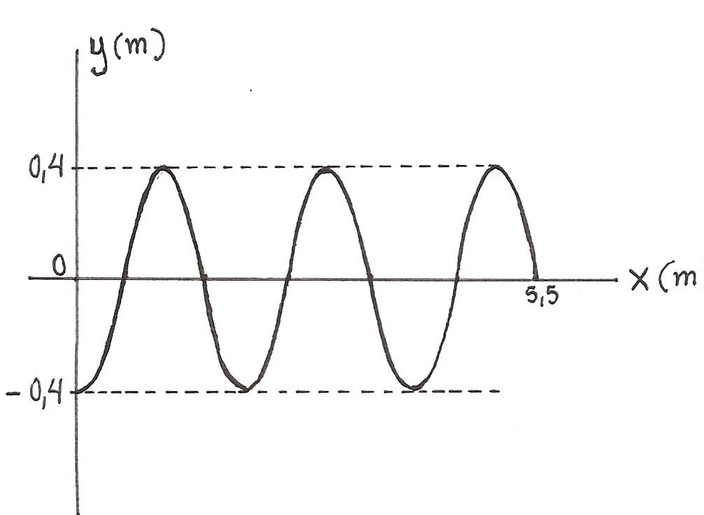

ΘΕΜΑ 4^{ο}

α) Ισορροπία του σώματος Σ $ΣF=0⇒T_{o}=m⋅g=\text{200}N$
Ισορροπία ροπών για το σύστημα των κυλίνδρων, ως προς Ο:
$\begin{aligned}Στ=0⇒F_{o}⋅2R−T_{o}⋅R=0 \\ ⇒F_{o}=\frac{T_{o}}{2}=\text{100}N\end{aligned}$
β) Εφαρμόζουμε το Θεμελιώδη νόμο για τη μεταφορική κίνηση του σώματος Σ
$ΣF=m⋅a⇒T−m⋅g=m⋅a (1)$ .
Εφαρμόζουμε το Θεμελιώδη νόμο για τη στροφική κίνηση του συστήματος
των δύο κυλίνδρων:
$\begin{aligned}Στ=I⋅α_{γ}⇒F⋅2R−T⋅R=M⋅R^{2}⋅α_{γ} \\ ⇒2F−T=M⋅R⋅α_{γ} \\ ⇒2F−Τ=Μ⋅α (2)\end{aligned}$
(Ισχύει $R⋅α_{γ}=α$)
Προσθέτοντας κατά μέλη τις σχέσεις (1) και (2) έχουμε:
$2F−m⋅g=(m+M)⋅α⇒α=1 m/{s^{2}}$ .
γ) Το σώμα Σ εκτελεί ευθύγραμμη ομαλά επιταχυνόμενη κίνηση χωρίς αρχική ταχύτητα :
$h=\frac{1}{2}⋅α⋅t^{2}⇒t=\sqrt{\frac{2h}{α}}=2s$ .
Για το σύστημα των δύο κυλίνδρων η γωνιακή επιτάχυνση είναι:
$α_{γ}=\frac{α}{R}=5 {\text{rad}}/{s^{2}}$= σταθερή .
Η γωνιακή ταχύτητα τη στιγμή $t=2s$ είναι: $ω=α_{γ}⋅t=\text{10} {\text{rad}}/s$.
Το μέτρο της στροφορμής του στερεού είναι: $L=I⋅ω=Μ⋅R^{2}⋅ω=4{\text{kg}⋅m^{2}}/s$ .
δ) Έστω θ η γωνία περιστροφής του στερεού τη στιγμή $t=2s$ και x_{A} η μετατόπιση του σημείου Α.
$\begin{aligned}\left.h=θ⋅R | \right\}\end{aligned}⇒\frac{h}{x_{A}}=\frac{1}{2}⇒x_{A}=2h=4m$ .
ε) Το έργο της δύναμης F είναι: $W_{F}=F⋅x_{A}=\text{460}J$ .
Η περιστροφική κινητική ενέργεια του στερεού είναι: $K=\frac{1}{2}⋅Ι⋅ω^{2}=\frac{1}{2}⋅0,4⋅{\text{10}}^{2}=\text{20}J$.
Το ζητούμενο ποσοστό είναι: $\frac{K}{W_{F}}⋅\text{100}\text{\%}=\frac{\text{20}}{\text{460}}⋅\text{100}\text{\%}≈4,\text{35}\text{\%}$ .

